Přiklad zapojení 1:
1) Aquatlantis Easy LED Universal 590 mm
2) Zdroj 24V-1,5A
3) Aquatlantis Luminus

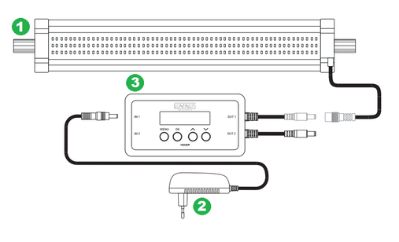
Přiklad zapojení 2:
1) 2 x Aquatlantis Easy LED Universal 895 mm
2) 2 x Zdroj 24V-2A
3) Aquatlantis Luminus

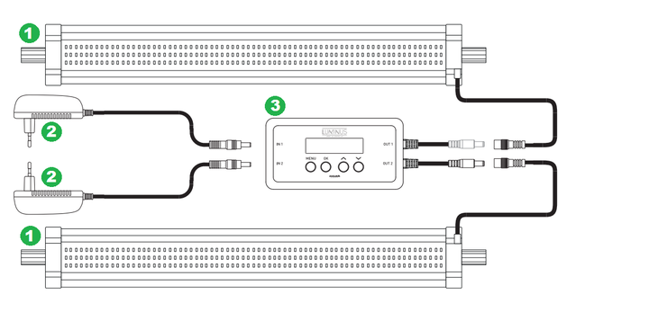

Přiklad zapojení 3:
1) 2 x Aquatlantis Easy LED Universal 1450 mm (původně každé napájené zdrojem 24V-2,5A)
2) Zdroj 24V-10A
3) Aquatlantis Luminus
4) kabelový rozbočovač Aquatlantis
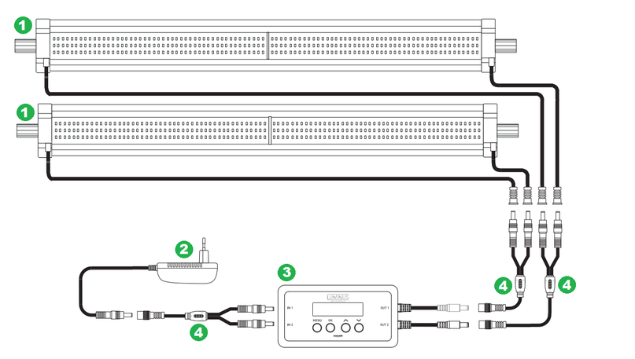

Přiklad zapojení 4:
1) 4 x Aquatlantis Easy LED Universal 1047 mm (původně každé napájené zdrojem 24V-2,5A)
2) Zdroj 24V-10A
3) Aquatlantis Luminus
4) kabelový rozbočovač Aquatlantis
